Análisis exploratorio de datos de Fashionpedia (EDA)
Tarea 1.3 — EDA: distribuciones de categoría y atributo, nulos y taxonomía.
Sprint 1 — Fundamentos y datos. Responsable: Huamantalla Ríos, Diego Miguel.
El análisis se apoya en el índice de instancias obtenido en la tarea 1.2 (45 623 imágenes y 333 401 instancias de prenda anotadas para entrenamiento).

1. Cifras generales
Indicador | Valor
Imágenes de entrenamiento | 45623
Imágenes con anotaciones | 45623
Instancias de prenda | 333401
Categorías (46 = 27 prendas + 19 partes) | 46
Atributos finos | 294
Media de prendas por imagen | 7.308
Máximo de prendas en una imagen | 74
Atributos medios por instancia | 2.284

2. Distribución de categorías
Las 46 categorías se separan en 27 prendas completas y 19 partes de prenda (mangas, cuellos, bolsillos, cierres y decoraciones). La categoría más frecuente es «sleeve» con 59,448 instancias, un 17.83 % del total. Ese valor es exactamente el baseline de clase mayoritaria contra el que se medirá GarmentNet.
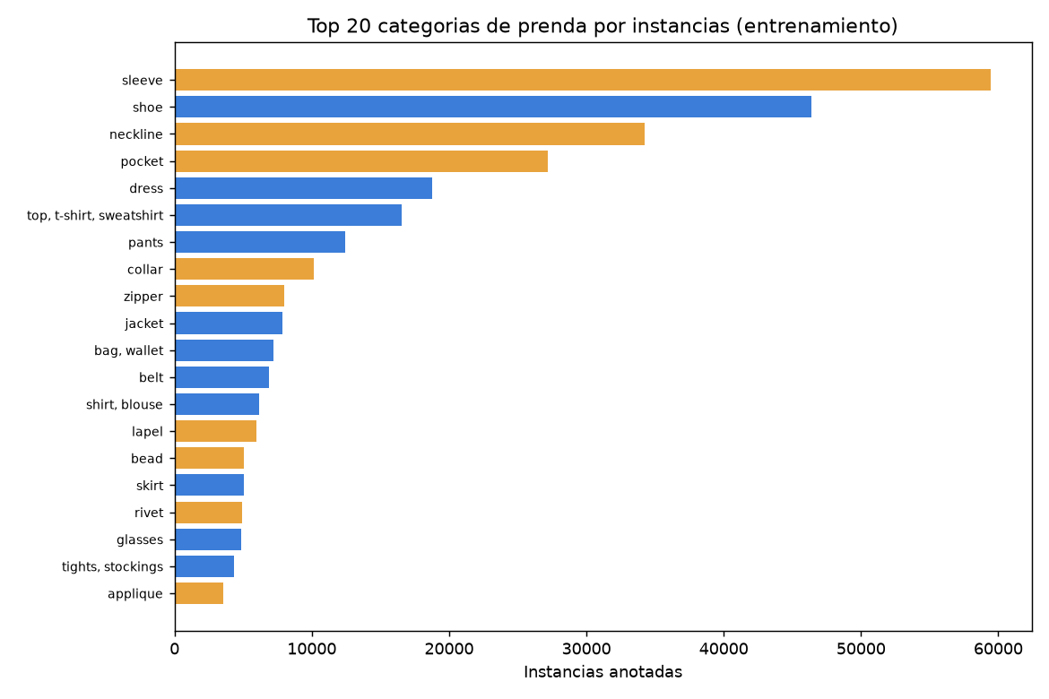
Figura 1. Categorías más frecuentes (naranja = partes, azul = prendas).
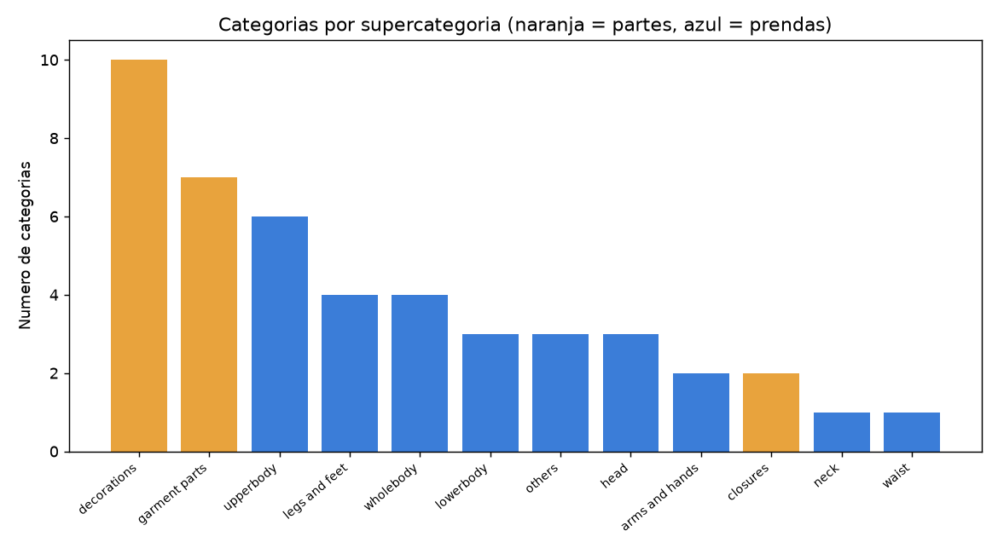
Figura 2. Número de categorías por supercategoría.

3. Densidad de prendas por imagen
Cada fotografía contiene en promedio 7.308 prendas (mediana 7.0), con un máximo de 74. Esa densidad es la que permite derivar pares de co-ocurrencia automáticamente para el componente de compatibilidad del Sprint 2.
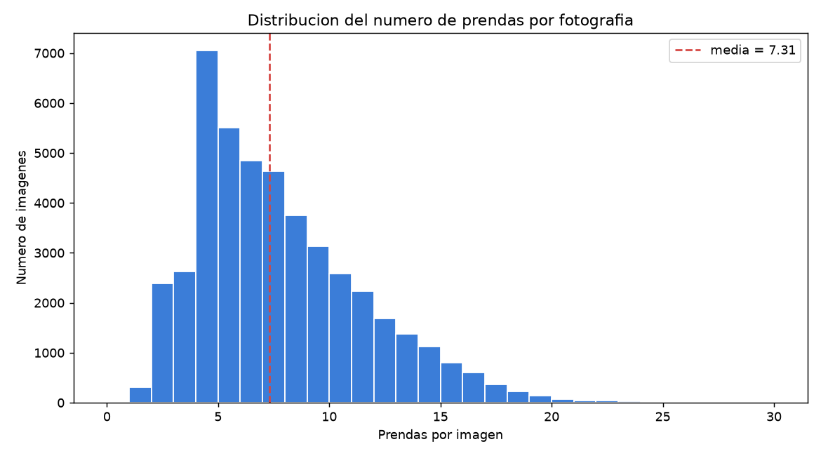
Figura 3. Distribución del número de prendas por fotografía.

4. Atributos finos y valores nulos
El 38.09 % de las instancias no tiene ningún atributo fino asignado. El ausente no es un error de los datos: casi todas esas instancias son partes de prenda o prendas simples, para las que Fashionpedia no define silueta, estampado o longitud. Por eso cada cabeza de atributo debe entrenarse con su propia máscara de instancias válidas, y no con todas.
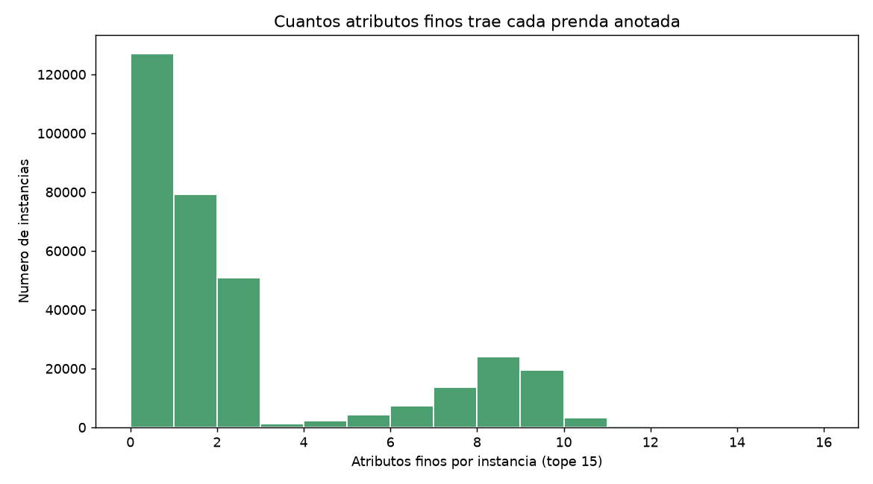
Figura 4. Número de atributos finos por instancia (tope 15).
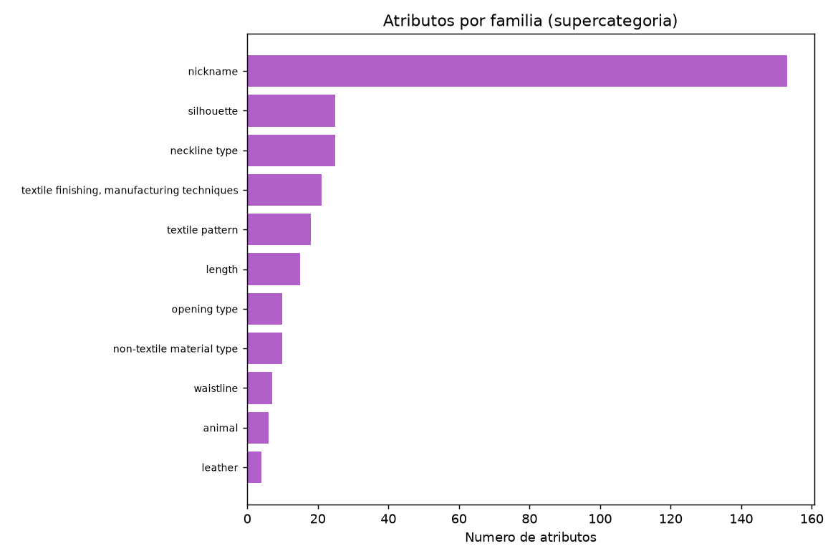
Figura 5. Atributos agrupados por familia (supercategoría).

5. Taxonomía
Fashionpedia organiza las categorías en 12 supercategorías y los atributos en familias (silueta, estampado, longitud, detalle, entre otras). El catálogo completo de categorías y atributos quedó exportado en categorias.csv y atributos.csv dentro de salidas/indices/.

6. Resolución de las imágenes
Las fotografías miden en promedio 755.2 × 986.5 píxeles. El recorte a 144 × 144 de la tarea 1.5 implica una reducción fuerte de resolución para las prendas grandes, que se compensa con las máscaras de segmentación al recortar.
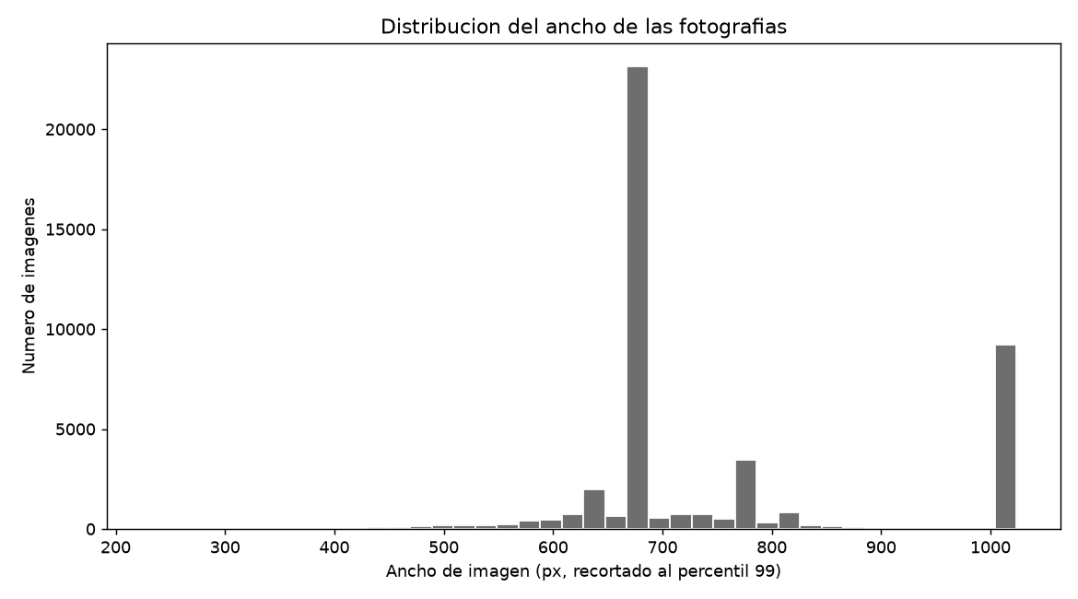
Figura 6. Distribución del ancho de las imágenes.

7. Conclusiones
- Los datos están completos: las 45 623 imágenes tienen anotaciones (0 % de nulos).
- El baseline trivial de clase mayoritaria queda fijado en 17.83 % («sleeve»), coherente con el 17,8 % declarado en el informe del proyecto.
- El 38 % de instancias sin atributos obliga a entrenar cada cabeza con máscara propia.
- La media de 7,3 prendas por imagen valida el supuesto de pares de co-ocurrencia.
Evidencia cruda: resumen_parseo.json y resumen_eda.json en salidas/indices/.

